上海大学 计算机学院
《计算机组成原理实验》报告十二
姓名 汪江豪 学号 22121630
时间 周三9--11 机位 14 指导教师 刘跃军

实验名称: 建立汇编指令系统

一、实验目的
1.建立一个含中文助记符的汇编指令系统。
2.用建立的指令系统编制一段程序，并运行之。

二、实验原理
1.编制汇编指令：在实验三的“举例”中我们编制了一条微指令，它实现“A＋W的结果右移一位后的值输出到OUT”，本质上它是编制了这个微指令对应的24个控制信号的电平；实验五的任务2中，我们修改机器指令E8，使其成为“输出A＋W的结果左移一位后的值到OUT”指令，它本质上是编制了μEM中从E8开始的连续4个地址中的24bit值，即连续的四条微指令；实验六的背景知识2使我们知道：“汇编指令是表达机器指令功能的指令助记符，二者的对应关系由编制的汇编指令表确定”。按步完成这三个编制过程，就定义好一条全新的汇编指令，进一步也可以定义一个汇编指令系统——指令集。
汇编环境CP226考虑到了教学上定义汇编指令系统的需求，提供了完成这三个编制任务的集成环境，只要按规定的格式送入编制的符号，系统就会生成相应的汇编指令或汇编指令系统。
2. 汇编表文件:这个文件的后缀为 .DAT,它是一个二维表格式文件，其每一行对应一条指令，这个表共有3列，如图1。第一列是指令的汇编助记符，宽度为20个半角字符。第二列是指令的16进制编码形式（机器指令），在实验箱系统就是指令的微程序在μEM中的起始地址，宽度为8个半角字符。第3列是这条指令的字节数，宽度为1个半角字符，这是本表的重要汇编信息，也是设立本表的原因之一。
这个文件的主要作用是：当编译（汇编）源程序时，查此表把汇编指令翻译成机器指令。即这就是汇编表。
构造这个表文件时也不能带标题行。利用已有.DAT文件做为模板来构建新指令系统比较方便。具体操作见实验提示。
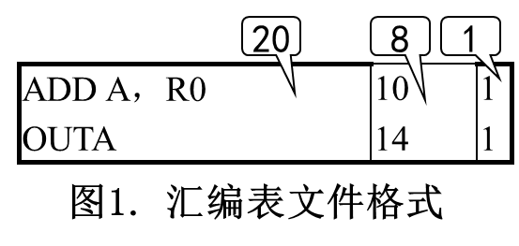
3. 微程序型指令文件：这个文件的后缀为 .MIC,它也是一个二维表格式的文件，其每一行对应一条微指令，这个表共有11列（字段），每一列都定义好了属性和宽度，例如：图2是指令集insfile1.MIC的格式，这个指令集的全部内容见指导书103页到110页。
这个表的主要作用是：当系统调用此文件时把其第4列“微程序”的内容送入其第3列“微地址”指定的μEM（微程序存储器）单元。即初始化μEM。表的第一列为指令的汇编助记符,内容与表1的第1列一致。5到11列是对本行微指令的说明，内容可以省略。
构造这个表文件时不能带标题行。利用已有.MIC文件做为模板来构建新指令系统比较方便。具体操作见实验提示。
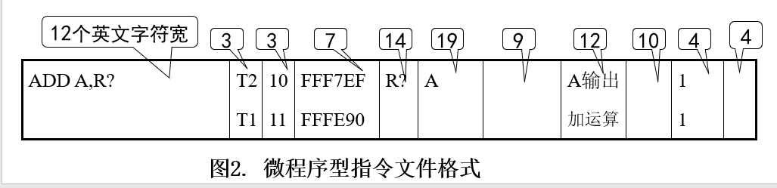
4. 指令的机器码文件:这个文件的后缀为 .MAC, 也是一个二维表格式文件，每一行对应一条指令，表共有5列，如图3。第1列是汇编助记符，宽度14，与表1的第1列一致。第2列是机器码1，它是指令的微程序在μEM中起始地址的二进制表示，其最后两位是对R0～R3的选择，所以与表2的第3列一致，宽度为15。第3列是机器码2，是指令带的立即数或存储器地址。第4列是机器码3，是指令带的第二个存储器地址，宽度2。第5列是注释，宽度100，用于对指令进行说明。实验箱默认的指令系统insfile1没有机器码3，其此表的具体内容见指导书101页和102页。
这个文件的主要作用是：解释汇编表的机器码细节，所以当编译源程序中的多字节指令时，可能要查此表。
构造这个表文件时也不能带标题行。利用已有.MAC文件做为模板来构建新指令系统比较方便。具体操作见实验提示。
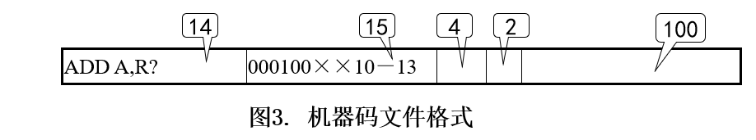

三、实验内容
1．实验任务一：编制一个汇编指令系统，baohan 下列助记符：
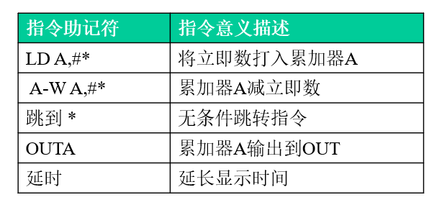
- 实验步骤
1.编写汇编表文件mission.dat,注意各部分占20，8，1个英文半角字符，空格需要英文，不能使用tab
LD A,#* 04 2
A-w A,#* 08 2
跳到 * 0C 2
OUTA 10 1
延时 14 1
2.编写微程序型指令文件mission.mic，注意各部分占12，3，3，7个英文半角字符，空格不能使用tab

_FATCH_ | T0 | 00 | CBFFFF
 |  | 01 | FFFFFF
 |  | 02 | FFFFFF
 |  | 03 | FFFFFF
LD A,#* | T1 | 04 | C7FFF7
 | T0 | 05 | CBFFFF
 |  | 06 | FFFFFF
 |  | 07 | FFFFFF
A-W A,#* | T2 | 08 | C7FFEF
 | T1 | 09 | CBFE91
 | T0 | 0A | CBFFFF
 |  | 0B | FFFFFF
跳到 | T1 | 0C | C6FFFF
 | T0 | 0D | CBFFFF
 |  | 0E | FFFFFF
 |  | 0F | FFFFFF
OUTA | T1 | 10 | FFDF9F
 | T0 | 11 | CBFFFF
 |  | 12 | FFFFFF
 |  | 13 | FFFFFF
延时 | T3 | 14 | FFFFFF
 | T2 | 15 | FFFFFF
 | T1 | 16 | FFFFFF
 | T0 | 17 | CBFFFF
3.编写指令的机器码文件mission.mac，注意各部分占14，15个英文半角字符
_FATCH_ | 000000XX
LD A,#* | 000001XX | 将立即数放入到A寄存器
A-W A,#* | 000010XX | 累加器A减立即数
跳到 * | 000011XX | 无条件跳转指令
OUTA | 000100XX | 累加器A输出到OUT
延时 | 000101XX | 延长显示时间
4.编写微程序函数mission.asm
LOOP: LD A,#55H
OUTA
延时
延时
延时
延时
延时
LD A,#22H
OUTA
延时
延时
延时
延时
延时
LD A,#55H
- W A,#22H
OUTA
延时
延时
延时
延时
延时
跳到 LOOP
END
5.选择通信口，调入之前编制的指令系统mission.mic文件
6.打开mission.asm文件
7.点击编译下载，运行程序，观察实验箱的变化。
- 实验现象
OUT寄存器交替显示55，22，33
- 实验结论
成功编制一个带中文的汇编指令系统，交替显示55，22，33
四、建议和体会
1.汇编指令系统在编写的过程中，有严格的缩进控制，字符数量一定要符合要求，空格必须一个一个打，不能图省事用tab代替。
2.一条指令最多由4条微命令构成。

五、思考题
为什么汇编指令中可以空中文？
因为助记符中最多可存放20个半角字符，一个汉字占用2个。

